Отчёт по лабораторной работе №6

Мандатное разграничение прав в Linux

Виктория Михайловна Шутенко

Содержание

# 1 Цель работы

Освоить на практике применение режима однократного гаммирования.

# 2 Ход работы

Я выполняла лабораторную работу на языке python. Сначала я подключила библиотеки numpy и pandas:

import numpy as np  
import pandas as pd  
import sys

По условию лабораторной работы, я создала две функции. Также я задала переменную, содержащую строку, “C Новым годом, друзья!”

a = "С Новым годом, друзья!"

Первая функция осуществляет перевод в шестнадцатеричную систему, генерирует рандомный ключ с помощью которого будет получаться сообщение в шестнадцатиричной системе и его перевод его в строку.

def crypt(a):  
 print("open text: ", a)  
 text = []  
 for i in a:  
 text.append(i.encode("cp1251").hex())  
 print("open text in 16: ", *text)  
 k = np.random.randint(0, 255, len(a))  
 key = [hex(i)[2:] for i in k]  
 newkey = []  
 for i in key:  
 newkey.append(i.encode("cp1251").hex().upper())  
 print("key in 16: ", *key)  
 b=[]  
 for i in range(len(text)):  
 b.append("{:02x}".format(int(key[i],16)^int(text[i],16)))  
 print("cypter text in 16: ", *b)  
 fintext=bytearray.fromhex("".join(b)).decode("cp1251")  
 print("cypter text : ", *fintext)  
 return key, b, fintext

Выполнила вызов этой функции:

key, b, findtext=crypt(a)

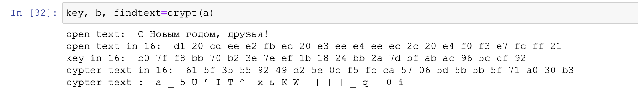

Figure 1: Результат выполнения функции crypt.

Вторая функция определяет ключ, который будет брать открытый текст и шифровать его в шестнадцатеричную систему.

def findkey(a, findtext):  
 print("open text: ", a, "\ncyper text: ", fintext)  
 newtext=[]  
 for i in a:  
 newtext.append(i.encode("cp1251").hex())  
 print("open text in 16: ", *newtext)  
 ftext=[]  
 for i in findtext:  
 ftext.append(i.encode("cp1251").hex())  
 print("cyper text in 16: ", *ftext)  
 key = [hex(int(i,16)^int(j,16))[2:] for (i,j) in zip(newtext,ftext)]  
 print("found key in 16: ", *key)  
 return key

Выполнила вызов этой функции:

key1=findkey(a,findtext)

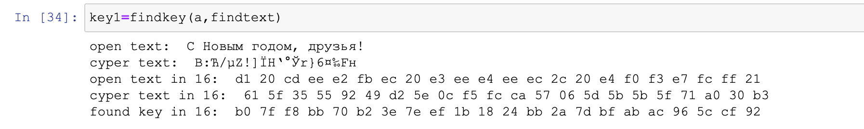

Figure 2: Результат выполнения функции findkey.

Также я осуществила проверку найденного ключа, для этого я создала следующий цикл

if key==key1:  
 print("correct key")  
else:  
 print("fail, incorrect key")

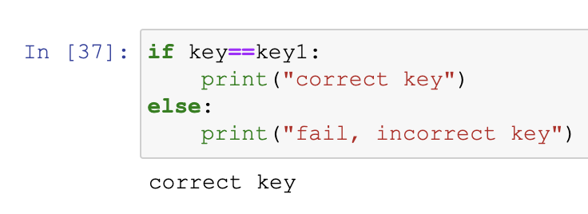

Figure 3: Результат выполнения цикла.

Цикл делает сравнение исходного ключа с найденным. Можно заметить, что они совпадают, поскольку результатом выполнения цикла является correct key.

# 3 Контрольные вопросы

1. Поясните смысл однократного гаммирования.

Гаммирование – это наложение (снятие) на открытые (зашифрованные) данные криптографической гаммы, т.е. последовательности элементов данных, вырабатываемых с помощью некоторого криптографического алгоритма, для получения зашифрованных (открытых) данных.

1. Перечислите недостатки однократного гаммирования.

Необходимость иметь огромные объемы данных, которые можно было бы использовать в качестве гаммы. Для этих целей обычно пользуются датчиками настоящих случайных чисел. Статистические характеристики таких наборов весьма близки к характеристикам “белого шума”, что означает равновероятное появление каждого следующего числа в наборе.

1. Перечислите преимущества однократного гаммирования.

* реализуемость и неизменность шифралгоритма программная и аппаратная;
* преобразования, используемые в шифралгоритме должны быть обратимыми;
* владение шифралгоритмом не должно способствовать вскрытию ключ;
* совпадение объемов (длина шифрованного равна длине исходного) текстов;
* любой возможный ключ должен обеспечивать равновероятную защиту;
* отсутствие просто устанавливаемых зависимостей между ключами в сеансах связи;
* прочтение шифртекста только с соответствующим ключом;
* малые изменения ключа должны существенно менять шифртекст прежнего исходного;
* малые изменения исходного текста при одном ключе существенно меняют шифртекст;
* дополнительные символы к исходному тексту надежно скрываются в шифтексте;
* число операций в атаке перебором ключей ограничивается возможностями компьютера;
* число операций при атаке на ключ должно быть не меньше числа возможных ключей.

1. Почему длина открытого текста должна совпадать с длиной ключа?

Размерности открытого текста и ключа должны совпадать, тогда полученный шифротекст будет такой же длины.

1. Какая операция используется в режиме однократного гаммирования, назовите её особенности?

Таким образом, последовательность элементов гаммы для использования в режиме гаммирования однозначно определяется ключевыми данными и синхропосылкой. Естественно, для обратимости процедуры шифрования в процессах за- и расшифрования должна использоваться одна и та же синхропосылка. Из требования уникальности гаммы, невыполнение которого приводит к катастрофическому снижению стойкости шифра, следует, что для шифрования двух различных массивов данных на одном ключе необходимо обеспечить использование различных синхропосылок. Это приводит к необходимости хранить или передавать синхропосылку по каналам связи вместе с зашифрованными данными, хотя в отдельных особых случаях она может быть предопределена или вычисляться особым образом, если исключается шифрование двух массивов на одном ключе.